শুল্ক ফাঁকি দিয়ে আনা বিএমডব্লিউ গাড়ি জব্দ
স্টাফ করেসপন্ডেন্ট
বাংলানিউজটোয়েন্টিফোর.কম

x
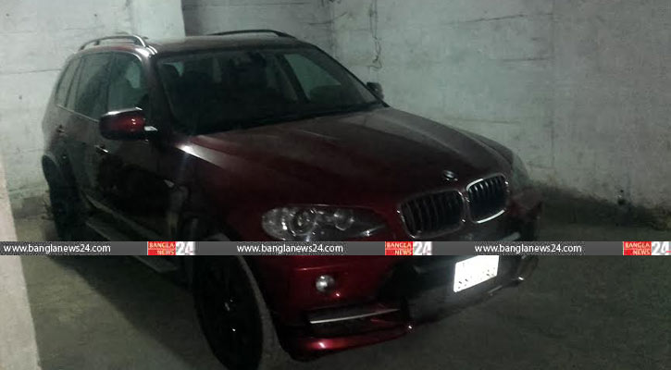
ছবি: বাংলানিউজটোয়েন্টিফোর.কম
ঢাকা: মিথ্যা ঘোষণার মাধ্যমে শুল্ক ফাঁকি দিয়ে আনা তিন কোটি মূল্যের একটি বিএমডব্লিউ এক্স৫ গাড়ি জব্দ করেছে শুল্ক গোয়েন্দা ও তদন্ত অধিদফতর।
মঙ্গলবার (০৮ ডিসেম্বর) রাতে গুলশান-২ এর একটি বাড়ি থেকে গাড়িটি জব্দ করা হয়।
শুল্ক গোয়েন্দার মহাপরিচালক ড. মইনুল খান বাংলানিউজকে বিষয়টি জানান।
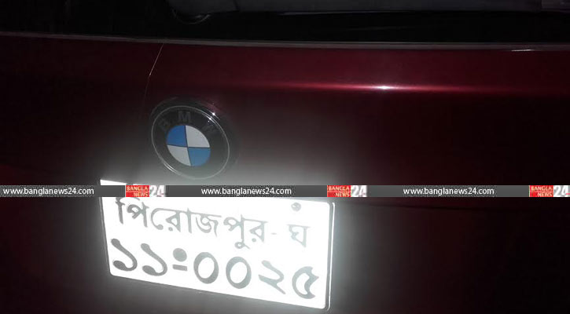
তিনি জানান, গাড়িটির মালিক জাফর সিদ্দিকী চৌধুরী। এর রেজিস্ট্রেশন নম্বর ফিরোজপুর ঘ ১১-০০-২৫। বিল অব এন্ট্রি ৬০৮৪৮, তারিখ-১১-৩-২০১৪, আইসিটি পোর্ট ঢাকা।
গাড়িটি মিথ্যা ঘোষণায় শুল্ক ফাঁকি দিয়ে আমদানি করা হয়েছে। শুল্ক ফাঁকির অভিযোগে মালিকের বিরুদ্ধে আইনানুগ ব্যবস্থা নেওয়া হচ্ছে বলেও জানান মইনুল খান।
বাংলাদেশ সময়: ১৩০৫ ঘণ্টা, ডিসেম্বর ০৯, ২০১৫
আরইউ/এসএস

